**..............****​......**

From: ........​..........​.....................................  
Sent: Thursday, December 17, 2020 4:01 PM  
To: ............​.....

Subject: Re: Objednávka - implementace a migrace serverů NNF  
Dobrý den,

děkuji za objednávky a potvrzuji jejich přijetí.

Potvrzení každé z nich připojuji v příloze.

S pozdravem, ...........​........

Od: ..............​.......​........................................

Datum: čtvrtek 17. prosince 2020 13:23  
Komu: ........​...........​.................................

Předmět: Objednávka - implementace a migrace serverů NNF

Dobrý den,

prosím o zřízení implementace a migrace serverů v NNF dle uvedených a schválených  
nabídek viz přílohy.

S pozdravem,

.......​.............

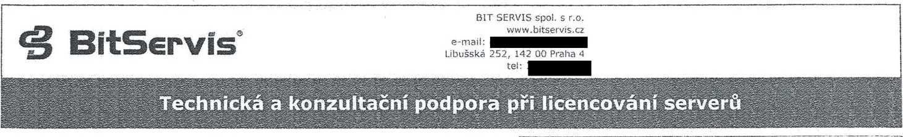

Pro společnost: j Nemocnice na Františku

k rukám: ;....................

............

**Celkem bez DPH:**

DPH 21%:

Celkem včetně DPH

BS konzultace Přeplacené konzultační a implementační technické činnosti jako podpora při  
migraci a licencování serverů na operační systém Microsoft

S pozdravem

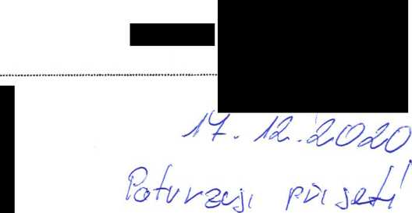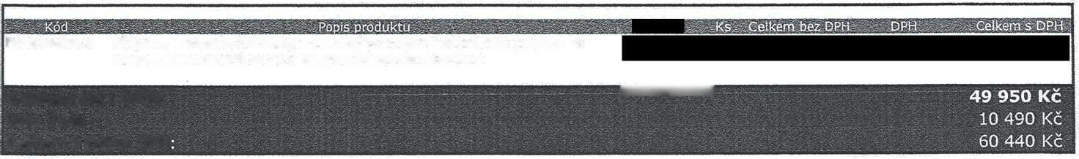

í BitServis

BitServis, spói. s r.o.  
<http://www.bitservis.c2>  
​.......................................  
Libušská 252, 140 21, Praha 4  
tel: ......​......​.......​.......​.....​......​.....

**Technická a konzultační podpora migrace Microsoft Exchange z 2007 na 2013**



Pro společnost:  
K rukám:  
Kontaktní telefon:  
Datum vystaveni:

Nemocnice na Františku

.......​...........

Popis produktu

BS práce Příprava podkiadu shromáždění informací o aktuální konfiguraci prostředí a příprava

podrobného postupu

Instalace a konfigurace nového virtuálního serveru serveru, instalace Exchange, updaty,  
příprava certifikátu

Nasazení certifikátů, změna legacy name, změny na starém Exchange URLs (Client Access,  
Transport rule, OWA, Outlook Anywhere, autodiscovery), konfigurace nové Exchange 2013  
(Edge Transport, Outlook Anywhere, OWA, konfigurace transport pravidel, změna DNS)

Migrace schránek - záleží na počtu mailboxů, velikosti jednotilivých mailboxů, rychlosti diski  
na kterých jsou uložené DB

Po instalační práce - odstavení Exchange 2007 a odstranění z prostředí, kontrola funkčnosti

Nabídka je předkládána na celkový odhadovaný rozsah 8 MD (64 hodin).

....​......​...

91 200 Kč

19 152 Kč

Celkem s DPH

110 352 Kč

**Celkem bez D**

DPH 21%:  
Celkem včetně

